**Mäkikatsomon kuntosaliohjelma**

[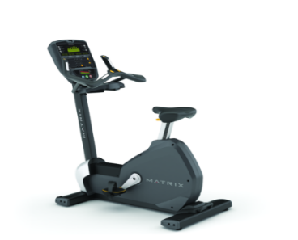](https://cdn.shopify.com/s/files/1/0251/9611/products/U3x_1024x1024.png?v=1519118778)

**Lämmittele** ainaennen treeniä

* 5-10 minuuttia
* kuntopyörä, kävely-/juoksumatto, crosstrainer tms.
* vauhti on silloin sopiva, kun hengästyt ja lihakset alkavat tuntua vetreille

**Reiden koukistus ja ojennus (etu- ja takareidet)**

Säädä: Selkäpenkki _____ Nilkkatyyny _____ Reisituki _____

Liikeratalaajuus: Etureidet _______ Takareidet _______

**Etureisiä** tehtäessä nilkkatyyny asetetaan ala-asentoon, nilkkojen päälle. Reisituki yläasentoon. Pidä selkä kiinni selkänojassa. Nosta jalat ylös ja laske rauhassa alas.

Etureidet toistot: _______________ Kilot: ______________

**Takareisiä** tehtäessäpuomi asetetaan yläasentoon, akillesjänteen tasalle. Reisituki lasketaan etureisin päälle. Pidä selkä kiinnni selkänojassa. Painalla jalat rauhassa alas koukkuun ja nosta rauhassa ylös.

Takareidet toistot: ____________ Kilot: ________________

[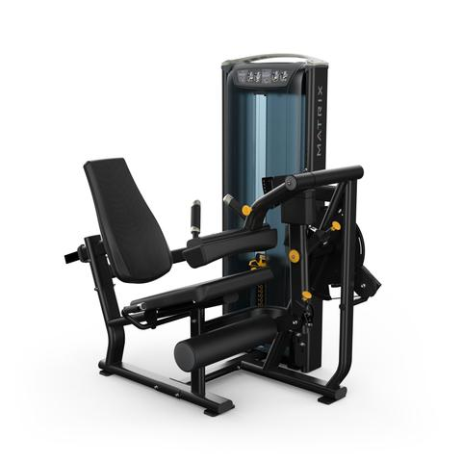](https://cdn.shopify.com/s/files/1/0251/9611/products/Leg_extension_-_leg_curl_1024x1024.jpg?v=1522755801)

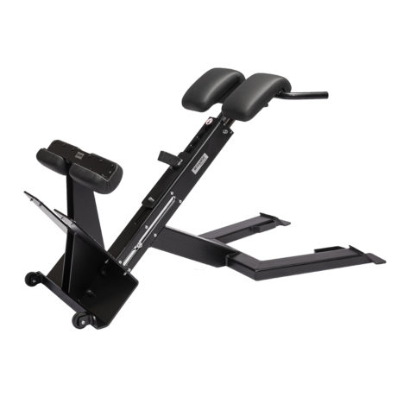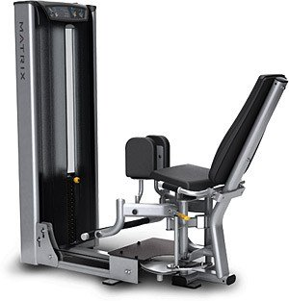

**Reiden lähentäjät ja loitontajat (sisä- ja ulkoreidet, pakarat)**

Säädä: liikeratalaajuus _____

Käännä jalkapehmusteet tehtävän liikkeen mukaisesti.

**Reiden lähentäjiä** tehtäessä pehmusteet ovat reisien sisäpuolella. Purista jalkoja auki asennosta yhteen.

Toistot: ________________ Kilot: ___________________

**Reiden loitontajia** tehtäessä pehmusteet ovat reisien ulkopuolella. Levitä jalkoja sivulle auki.

Toistot: ________________ Kilot: ___________________

**Selkälihaspenkki (selkä- ja pakaralihakset)**

Säädä: Penkin korkeus ______

Asettaudu penkille lantio pehmustetta vasten. Nilkat (akillesjänteet) tukityynyjä vasten. Kumarru alas eteenpäin ja nosta rauhallisesti ylös.

Toistot: ________________

[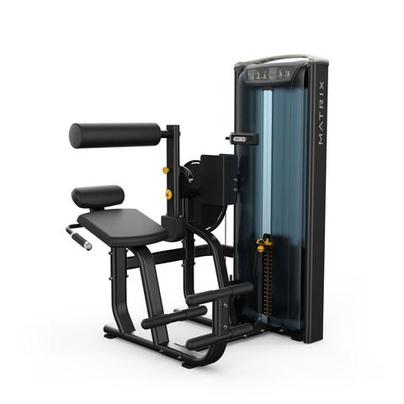](https://cdn.shopify.com/s/files/1/0251/9611/products/plusd_1024x1024.jpg?v=1535009411)

**Vatsalihas tai selänojennuslaite (vatsa- ja selkälihakset)**

Säädä puomi: Vatsa _____ Selkä _____

**Vatsalihaksia** tehtäessä asettaudu puomin taakse. Laita jalat lähemmän jalkapuomin päälle. Kumarra eteenpäin ja saata rauhallisesti takaisin.

Toistot: ________________ Kilot: ___________________

**Selkälihaksia** tehtäessä asettaudu puomin etupuolelle. Laita jalat ylemmälle puomille. Työnnä selällä puomia taaksepäin ja saata rauhallisesti takaisin.

Toistot: ________________ Kilot: ___________________

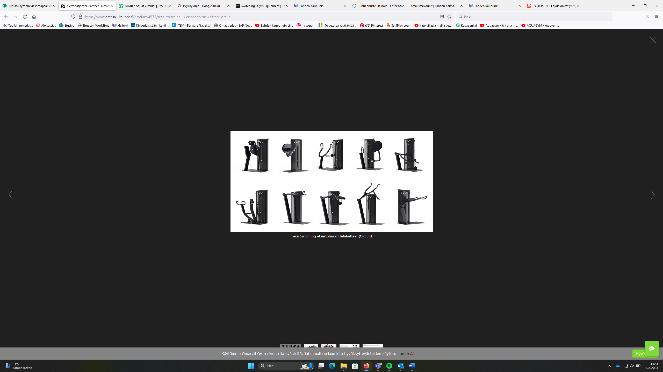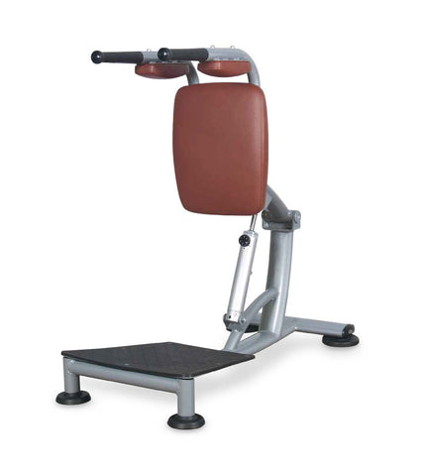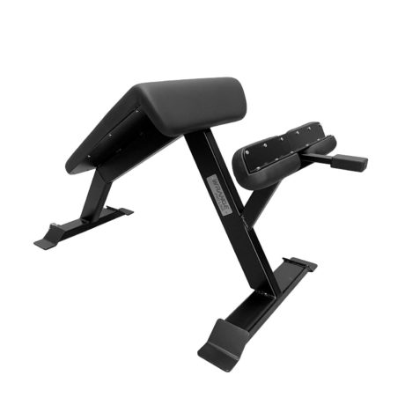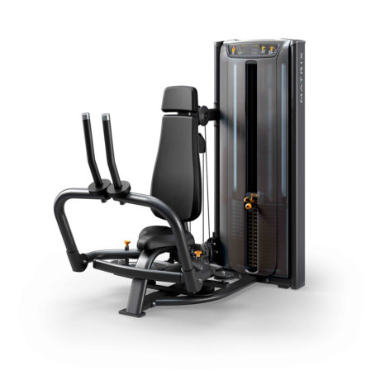

**Takaolkapäät- ja rintalihaslaite (yläselkä, rintalihakset)**

Säädä: Käsikahvat takaolkapäät _____ Käsikahvat rintalihakset _____

**Takaolkapäitä** tehtäessä käsikahvat ovat säädettyinä eteen yhteen. Levitä käsiä auki ja tuo rauhallisesti takaisin yhteen.

Toistot: ________________ Kilot: ___________________

**Rintalihaksia** tehtäessä käsikahvat ovat asetettuina sivulle. Paina kädet yhteen eteen ja tuo rauhallisesti takaisin auki.

Toistot: ________________ Kilot: ___________________

**Vatsalihaspenkki (vatsalihakset)**

Aseta jalat tuen alapuolelle ja käy penkille istumaan. Laskeudu rauhallisesti alas ja rutista itsesi takaisin ylös vatsalihaksia käyttäen.

Toistot: ________________

**Kyykkylaite (reisi- ja pakaralihakset)**

Nojaa selkä tukea vasten, hartiat tukityynyjen alle. Aseta jalat levyn päällä tarpeeksi eteen sopivan polvikulman varmistamiseksi. Kyykisty rauhallisesti alas ja nouse rivakasti ylös. Huolehdi polvi-varvaslinjasta.

Toistot: ________________ Vastus: ___________________

**Ojentajalaite (hartia-, rinta ja ojentajalihakset)**

Asetu seisomaan levyn päälle. Aloitusasennossa kyynärpäät osoittavat taakse päin. Lähde painamaan käsiä alas ja nosta rauhassa takaisin ylös. Pyri pitämään hartiat mahdollisimman rentoina.

Toistot: ________________ Vastus: ___________________

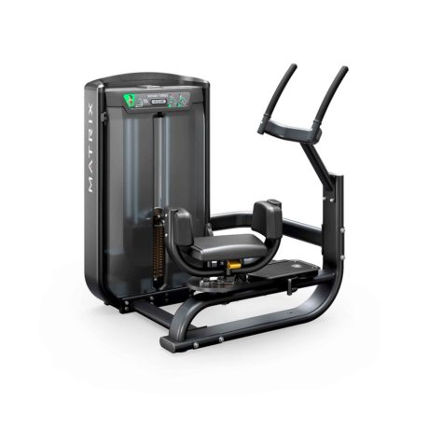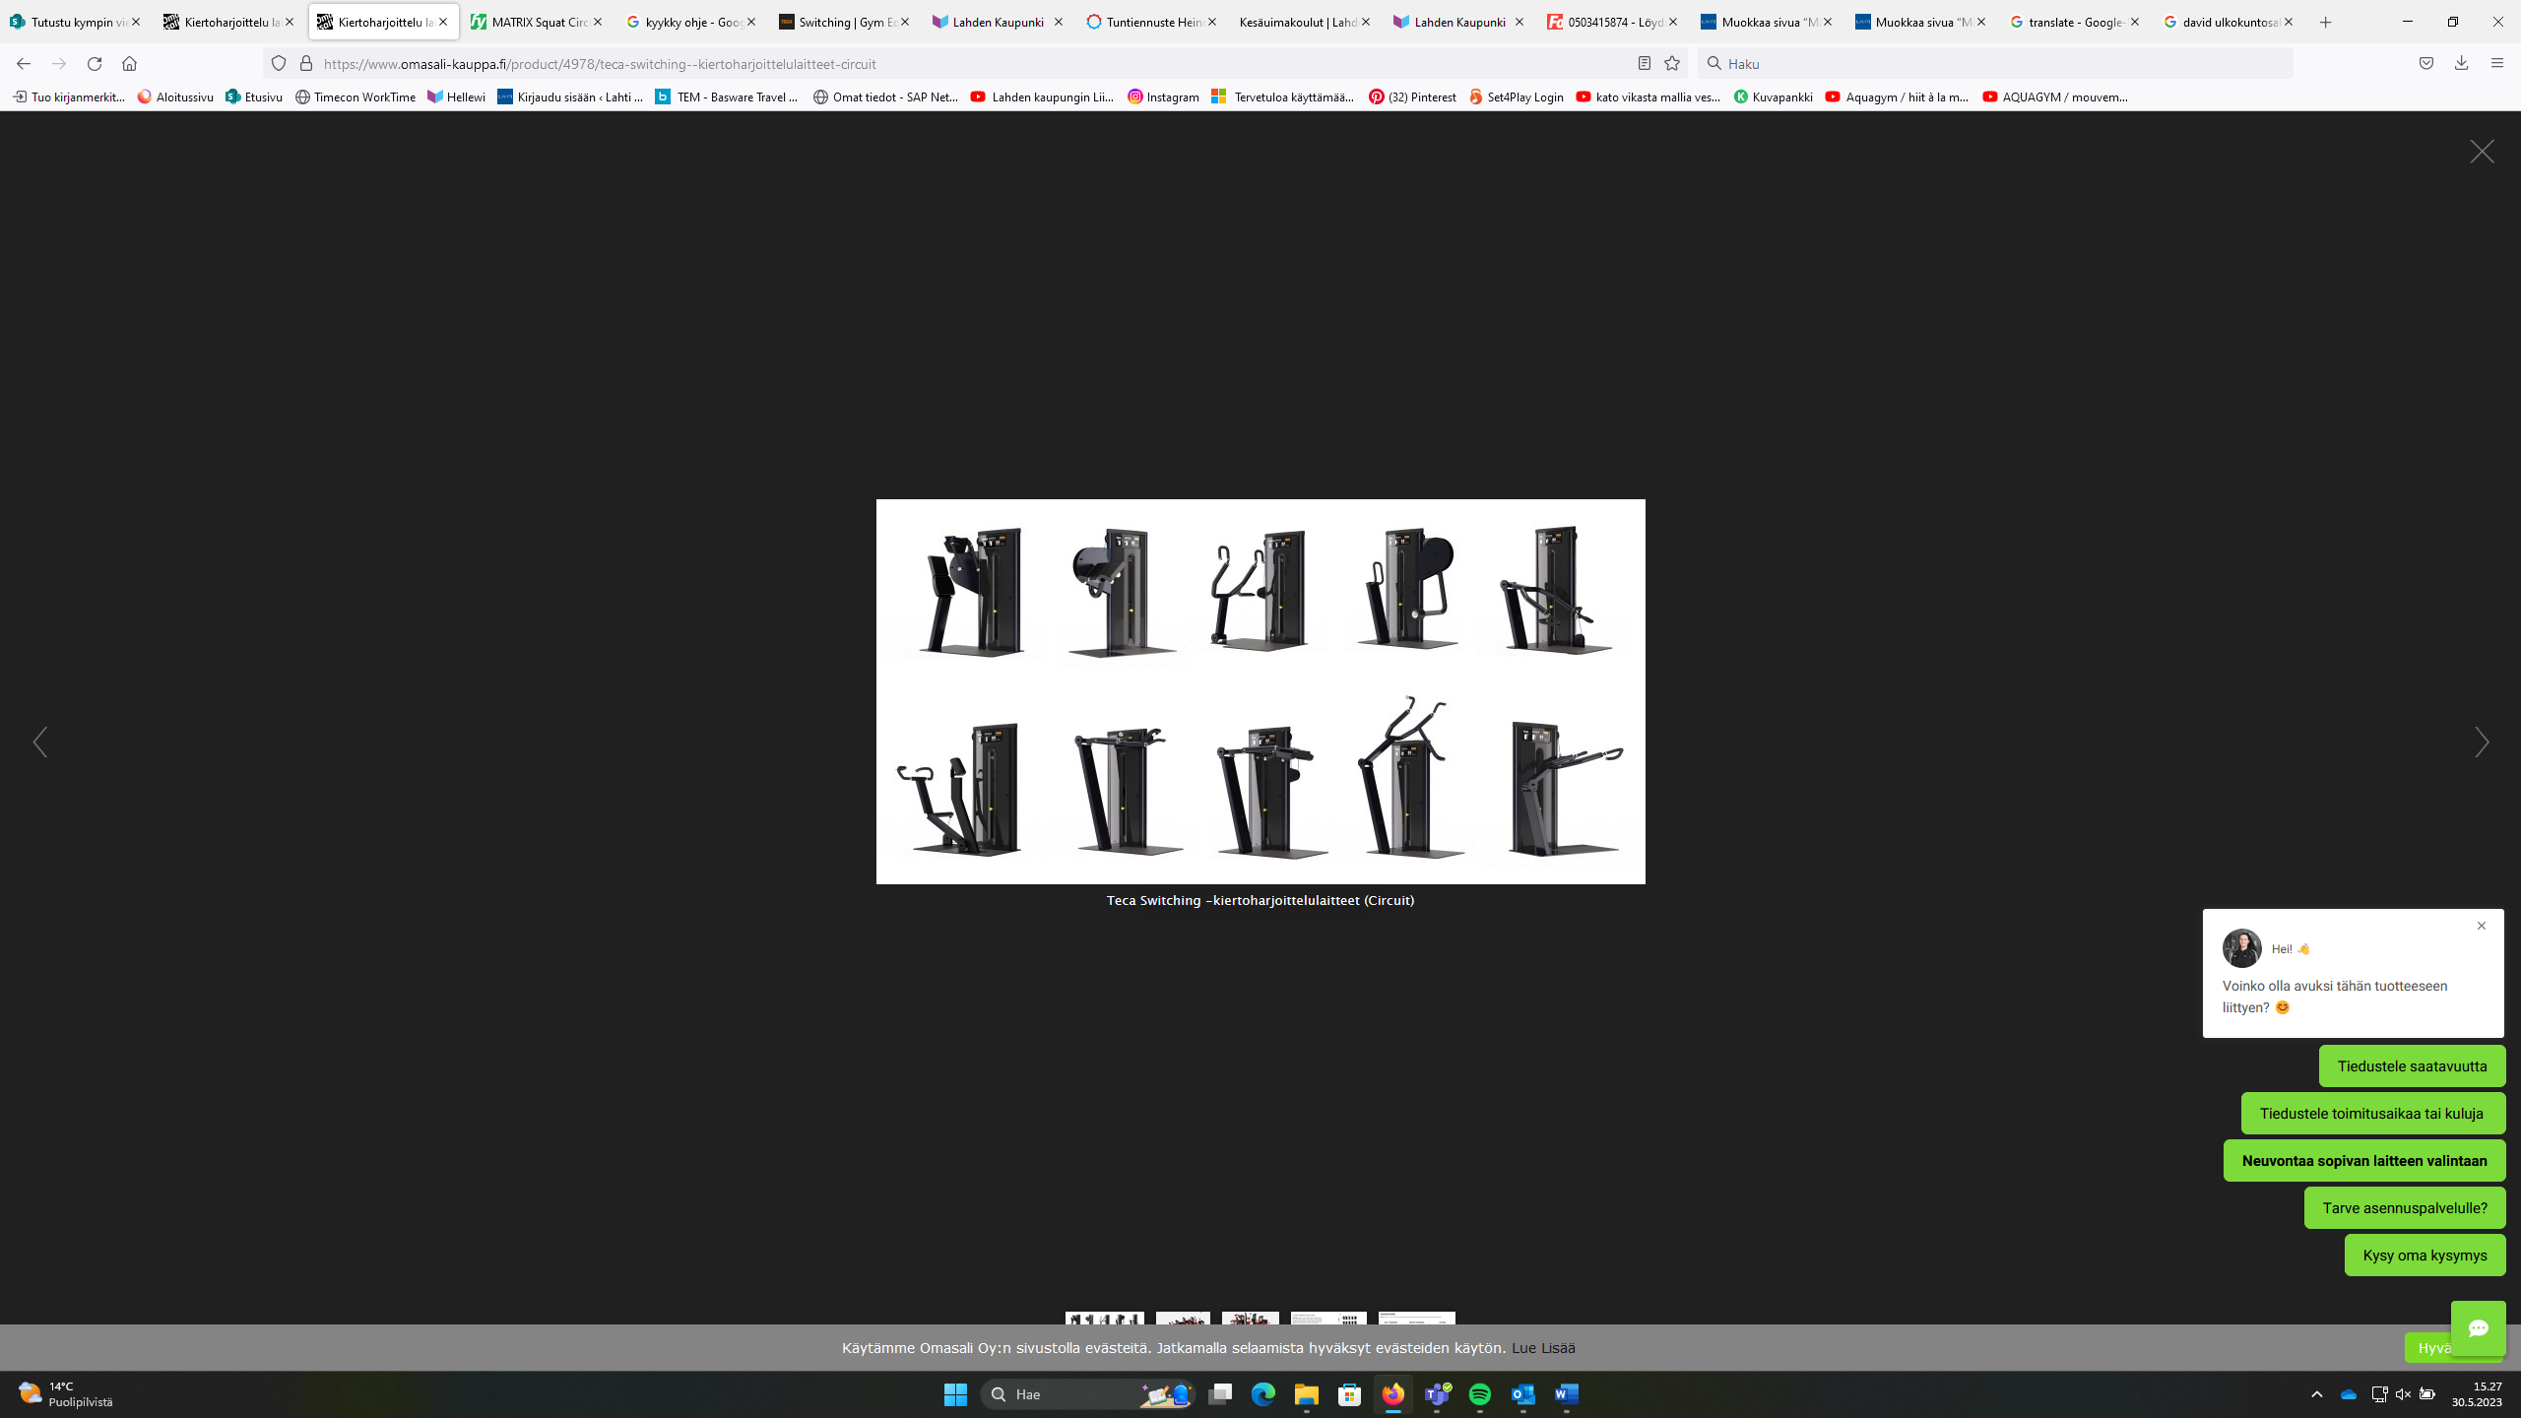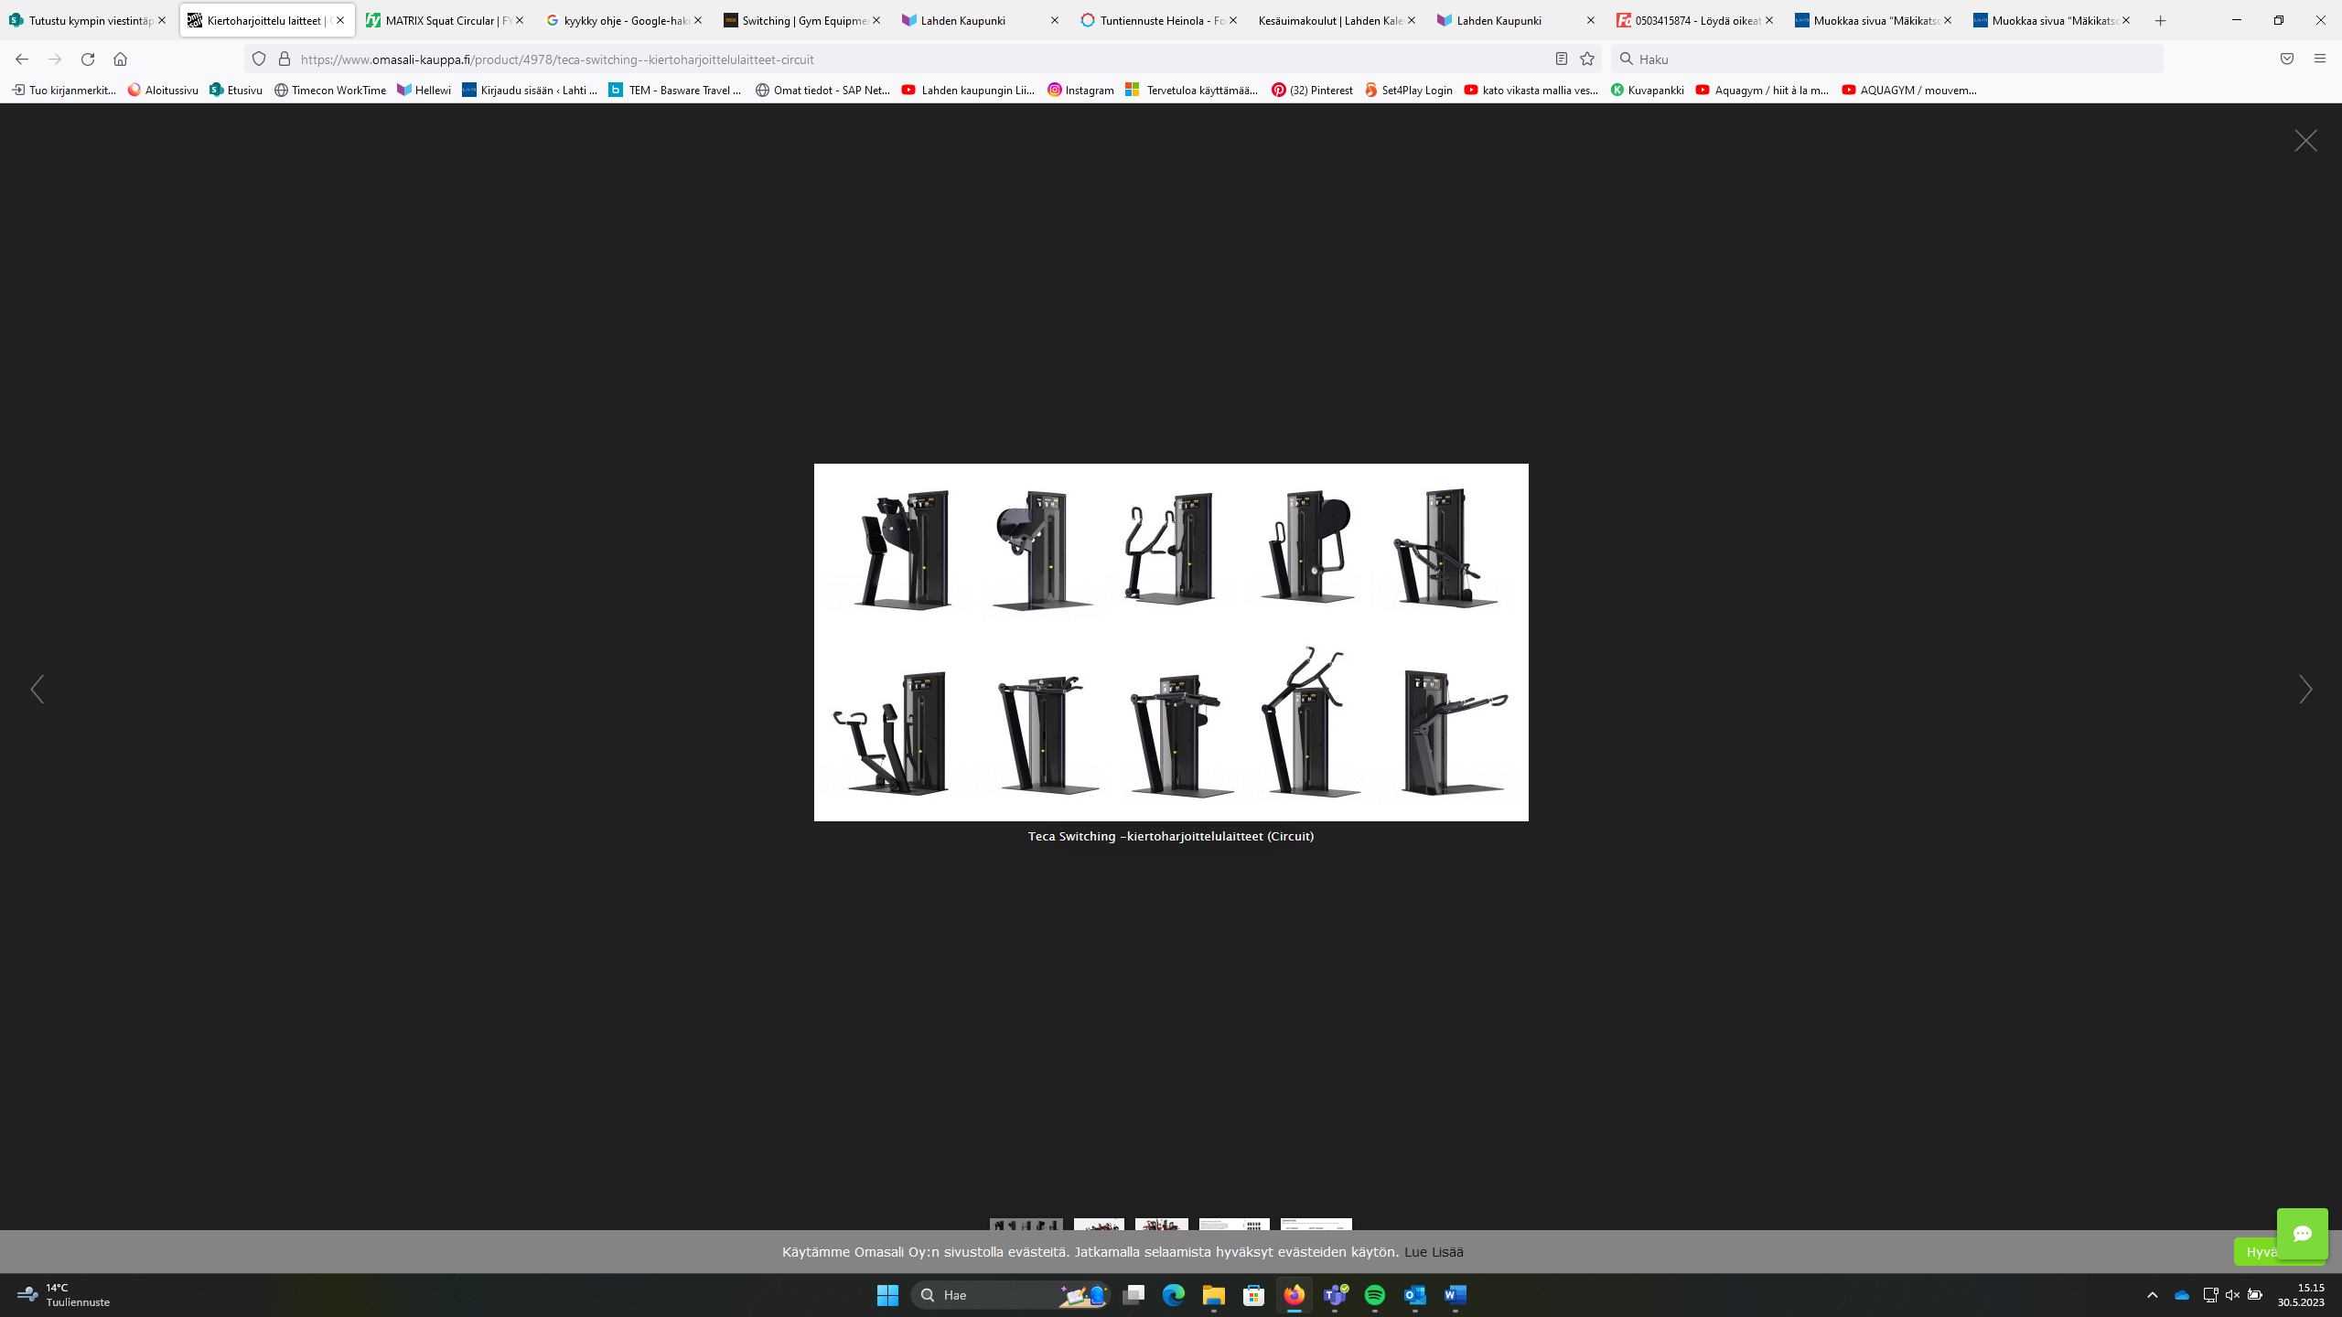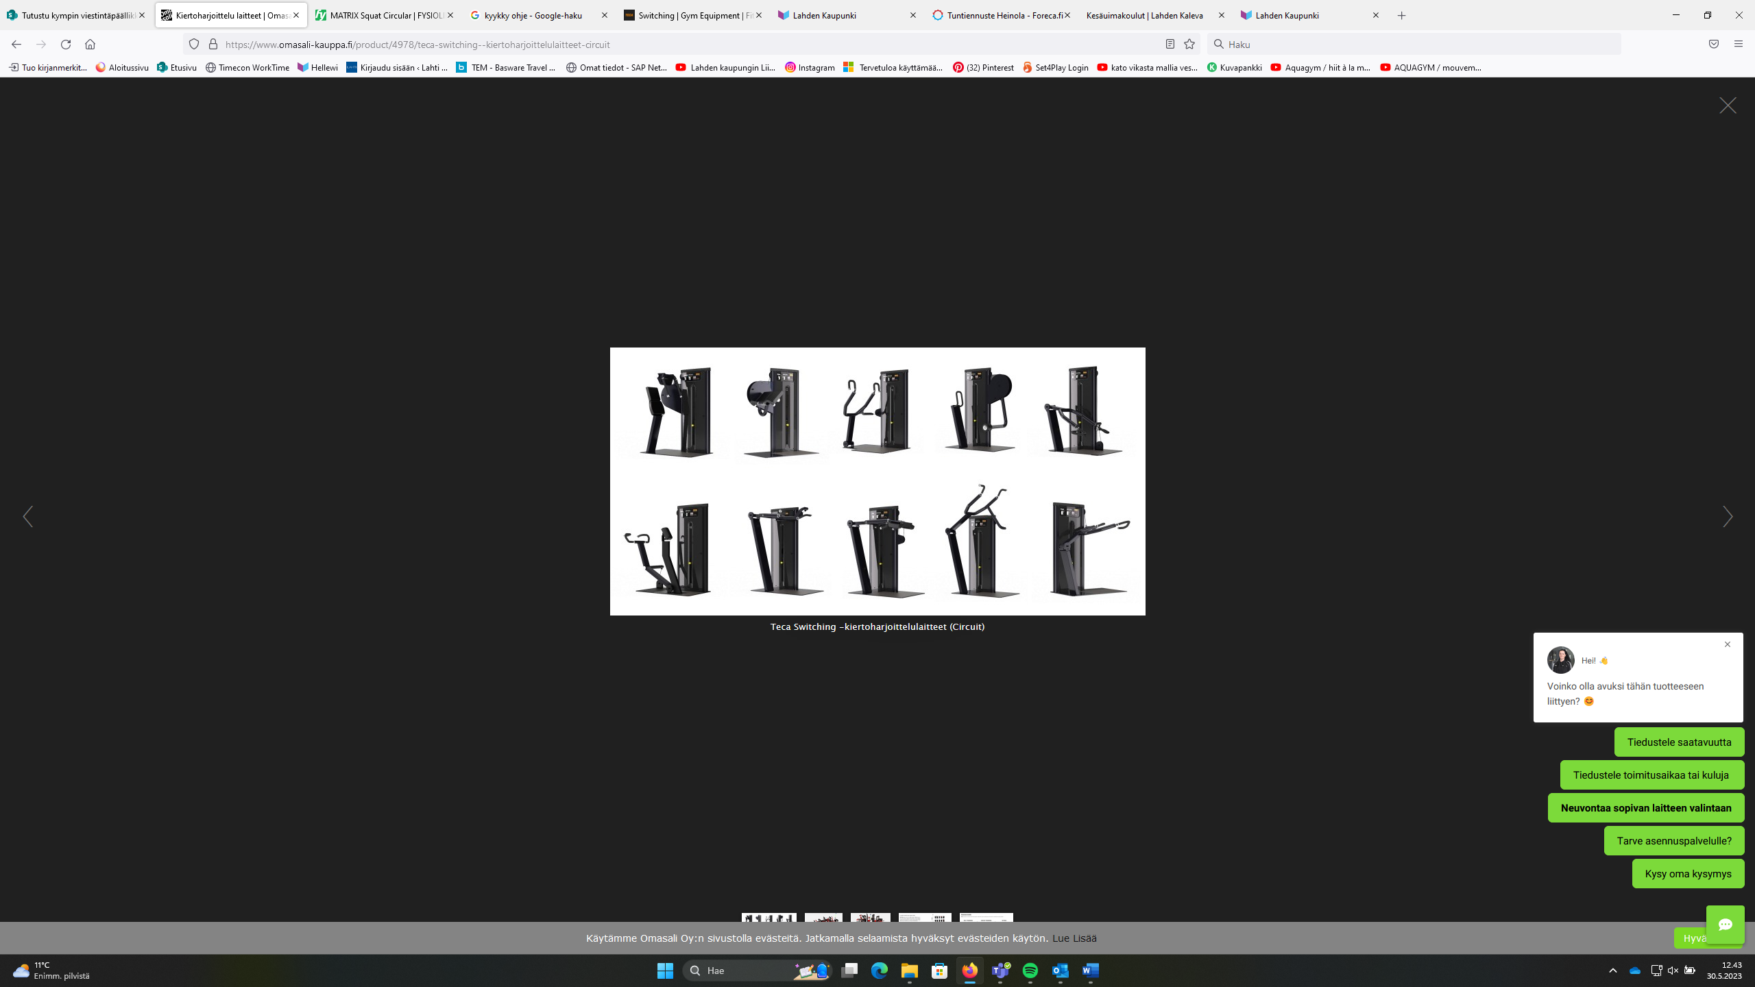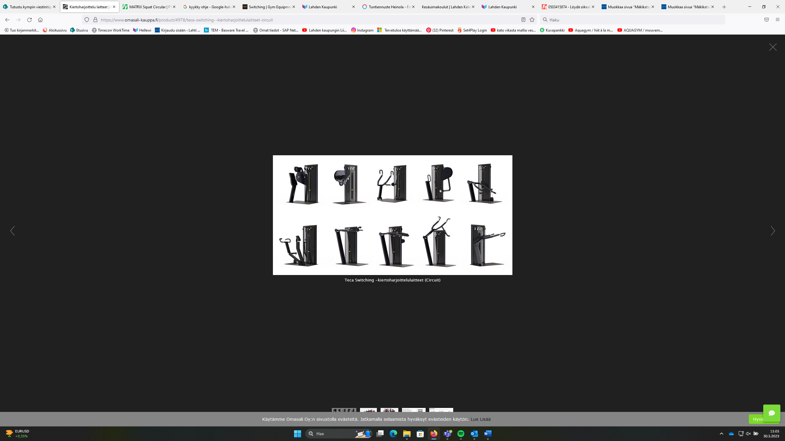

**Soutulaite (selänlihakset)**

Seiso toinen jalka edessä, toinen takana. Etummainen jalka on koukussa. Nojaa rintalasta tukea vasten. Ota käsillä kahvasta kiinni, kämmenet ovat ylöspäin. Vedä käsiä taakse vieden kyynärpäät läheltä kylkiä. Rutista lapoja toisiaan kohti. Palauta kädet hallitusti takaisin eteen.

Toistot: ________________ Vastus: ___________________

**Vartalonkiertolaite (vatsalihakset)**

Säädä: Liikelaajuus oikealle _____ Liikelaajuus vasemmalle _____

Asettaudu polviseisontaan tuen päälle. Polvet tulevat tuen leveimpään kohtaan. Ota käsillä tukea kahvoista. Kierrä alavartaloa puolelta toiselle keskivartalon lihaksia käyttäen.

Toistot: ________________ Kilot: ___________________

Toistot: ________________ Vastus: ___________________

**Pystypunnerruslaite (hartialihakset)**

Seiso toinen jalka edessä, toinen takana. Etummainen jalka on koukussa. Ota käsillä kahvasta kiinni. Työnnä kädet suoraksi ylös ja laske hallitusti takaisin alas.

Toistot: ________________ Vastus: ___________________

**Ylävetolaite (selkä-, hauis- ja hartialihakset)**

Seiso toinen jalka edessä, toinen takana. Etummainen jalka on koukussa. Ota käsillä kahvasta kiinni. Vedä kädet koukkuun alas ja päästä hallitusti takaisin ylös.

Toistot: ________________ Vastus: ___________________

**Punnerruslaite (rintalihakset)**

Seiso toinen jalka edessä, toinen takana. Etummainen jalka on koukussa. Ota käsillä kahvasta kiinni. Työnnä kädet suoriksi eteen ja palauta hallitusti takaisin.

Toistot: ________________ Vastus: ___________________

Yhteystiedot:



LIIKUNTAPALVELUT